А.1.1. Вариант дискретизации
носителя информации - магнитного поля

Общеизвестно, что вокруг проводника с электрическим током возникает магнитное поле, которое описывается силовыми линиями.
Силовыми линиями магнитного поля называются линии, касательные к которым в каждой точке совпадают с направлением вектора магнитной индукции. Их свойства являются общими для любых векторных полей, а именно: они не пересекаются и не имеют изломов.
Наиболее наглядным примером визуализации силовых линий магнитного поля является их воздействие на мелкодисперсный порошок железа (Рис. П.1.1.1). На рисунке показаны силовые линии магнитного поля простейшей конструкции, состоящей из группы проводников с током. Эта конструкция, получившая название – соленоид, более ста лет применяется в качестве наглядного пособия для показа структуры силовых линий магнитного поля.
Магнитное поле, как электрическое, электромагнитное (совокупность магнитного и электрического) поля, является носителем, который позволяет в определенных условиях перемещать информацию в пространстве со скоростью, близкой к скорости распространения света в вакууме – 300000000 м/сек.

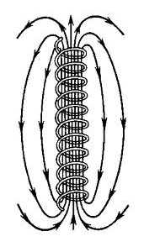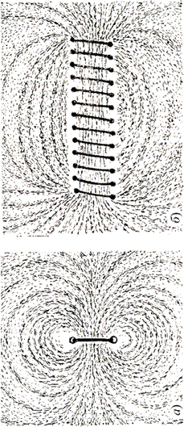
Рис. П.1.1.1 – Визуализация силовых линий магнитного поля (справа)

Принято считать, что если рассматривать конструкцию соленоида, в котором виток к витку первая и последующие обмотки наложены (намотаны) одна на другую вокруг его осевой линии, то силовые линии магнитного поля имеют вид, показанный на рисунке П.1.1.1.
Если изготовить соленоид, применяя многорядную намотку проводника способом «виток к витку», то мы получим многовитковый соленоид – катушку. Также, принято считать, что структура силовых линий магнитного поля в одной плоскости представляет собой набор концентрических окружностей, а в другой плоскости – математический символ «бесконечность». Такая структура образуется в результате суперпозиции магнитных полей от каждого отдельного проводника катушки с током (Рис. П.1.1.2).
Такой же вид имеют силовые линии магнитного поля соленоида, в котором первая и последующие спиральные обмотки виток к витку наложены (намотаны) одна на другую. При этом соленоид состоит как бы из набора плоских спиральных катушек.
9 января 1984 года такой способ укладки проводов (проводников с током) и двух плоских спиралей запатентовал Никола Тесла (патент № 512340) с целью уменьшения потерь энергии из-за процесса самоиндукции.

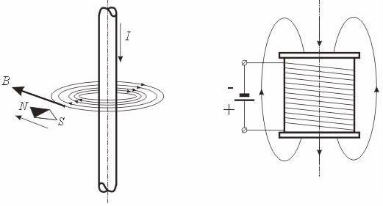
Рис. П.1.1.2 – Вид силовых линий магнитного поля
проводника и катушки с током
Не принимая во внимание антинаучные высказывания многочисленных авторов по поводу возникновения разного рода «паранормальных» явлений [1, 2], которые якобы неоднократно наблюдались при работе подобных конструкций с плоскими спиральными катушками, автор монографии математическим моделированием процесса исследовал структуру силовых линий магнитного поля [3].
Полученный результат подтвержден измерениями, проведенными с помощью современных миниатюрных датчиков Холла. Классическое «ферромагнитное» запыление плоскости, расположенной на перпендикулярном сечении катушки с током, подтвердило наличие аномалии в структуре силовых линий магнитного поля плоских спиральных катушек независимо от их диаметра и материала (Cu, Al).
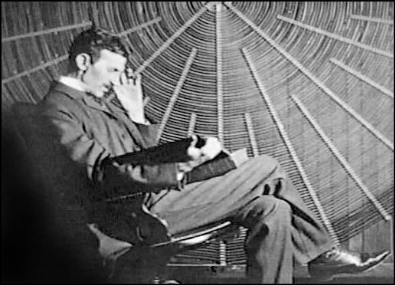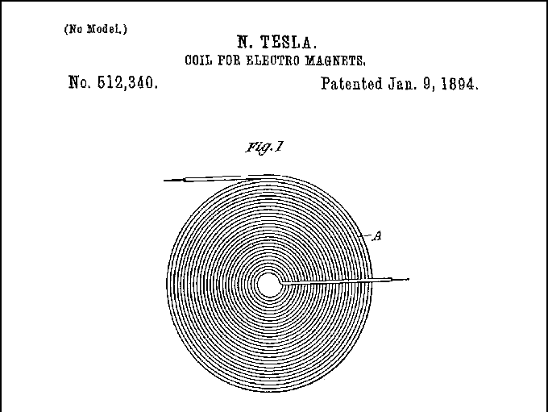
Рис. П.1.1.3 – Никола Тесла на фоне проводников
плоской спиральной катушки
Таким образом, тщательное исследование носителя информации – магнитного поля, получаемого с помощью катушки с током, позволило обнаружить новый физический эффект – образование нулевой зоны в структуре силовых линий магнитного поля соленоида. Результаты опубликованы за рубежом в научном сборнике трудов EURESCO [3].
Рассмотрим отличие обнаруженной новой структуры силовых линий магнитного поля от общепринятого вида структуры (см. Рис. П.1.1.4), считающегося классическим. В качестве примера такая структура силовых линий магнитного поля опубликована в работах академика Владимира Федоровича Уткина – генерального конструктора КБ «Южное», который досконально изучал труды Николая Тесла с целью их применения в области ракетно-космической техники [4].
Для наглядности покажем полный вид общеизвестной структуры силовых линий магнитного поля в соответствии с общепринятыми требованиями классической физики магнетизма (Рис. П.1.1.5).
В результате мы получим вид силовых линий магнитного поля, который подобен виду, приведенному на Рис. П.1.1.1.
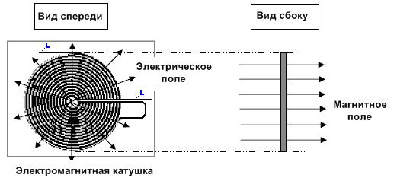
Рис. П.1.1.4 – Структура силовых линий магнитного поля в зоне, примыкающей к виткам плоской спиральной катушки
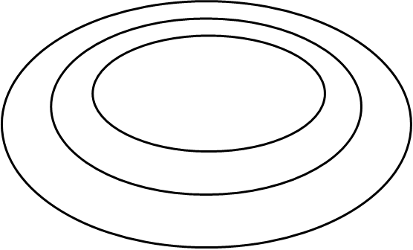
Вид сбоку
Магнитное
поле

Рис. П.1.1.5 – Общепринятая структура силовых линий магнитного поля, в ближней зоне (зоне витков) плоской спиральной катушки
и за ее пределами
Ниже приведены результаты математического моделирования, метрологических замеров и классического эксперимента, подтверждающие наличие обнаруженного физического эффекта.
Типичные теоретические схемы расчетов токовых элементов [5–10] ограничены применимостью только к симметричным задачам и не позволяют получить аналитическое решение задач, относящихся к классу несимметричных. Это обстоятельство существенно ограничивает расчет напряженности магнитного поля вблизи проводников с током.
Предложенная методика основана на математическом и компьютерном моделировании параметров активных токовых элементов.
При программной реализации предлагаемой модели внимание было сконцентрировано на плоской катушке в виде спирали Архимеда.
Никола Тесла отметил, что такая конструкция катушки увеличивает КПД и уменьшает габариты устройств [11].
В общем случае магнитное поле проводника с током произвольной конфигурации (например, катушки) может быть получено известным методом суперпозиции полей элементарных линейных участков, составляющих данный проводник.

Дискретизационная математическая модель для расчета магнитного поля плоской катушки
Объект исследования - магнитное поле плоской катушки в виде спирали, может быть представлено суперпозицией полей концентрических отдельных витков, диаметр которых изменяется в соответствии с шагом спирали. В свою очередь, виток состоит из бесконечно малых отдельных прямолинейных участков. При этом магнитное поле каждого витка вычисляется как суперпозиция полей составляющих его дискретных участков (ДУ), а точность результатов моделирования пропорциональна их количеству.
Численное решение, построенной таким образом математической модели, позволяет получить значение индукции магнитного поля сложной конфигурации проводников в любой точке пространства [12].
Практическая реализация разработанной модели для плоской катушки включает следующие этапы:
А. Вычисление магнитной индукции поля ДУ в любой точке пространства (ТП) по закону Био-Савара-Лапласа:
(1)
где - дискретный участок;
- исследуемая точка.
ΔL_{z}
ΔL_{x}
ΔL_{y}
ΔL_{yz}
α
y
z
x

ΔL
γ

Рис. П.1.1.6 – Определение ориентации ДУ

Если векторное произведение обозначить через вспомогательный вектор k (), то согласно Рис. П.1.1.6 с учетом формул (2) следует (3) и (4):
. (2)
(3)
(4)
где: (x_{i}, y_{i}, z_{i}) – координаты ДУ;
(x, y, z) – координаты произвольной точки пространства.
Б. Вычисление магнитного поля витка:
Для этого необходим последовательный расчет влияния всех участков с учетом их пространственного местонахождения и линейных размеров проекций участков.
Для упрощения вычисления виток размещается в одной из плоскостей пространства (плоскости х-у) (см. рис. П.1.1.7). Тогда проекции ДУ определяются как:
(5)
где: і = 1…N;
β = 0…360^{о} с шагом 2π / N;
ΔL = 2π R / N;
N – количество участков витка (определяет точность расчетов);
R – радиус витка.
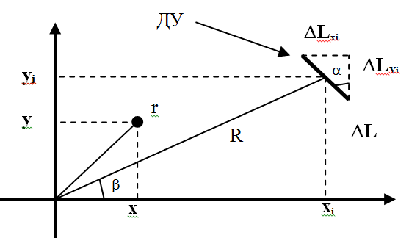
Рис. П.1.1.7 – Прямолинейный дискретный участок (ДУ)
Результатом этих действий является значение магнитной индукции – B_{R}, созданной всеми участками витка.
В. Вычисление общей магнитной индукции в ТП:
Осуществляется по принципу суперпозиции индукции витков, создающих спираль:
B_{полн} = B_{R1} + B_{R2} + ... + B_{Rm-1} + B_{Rm}, (6)
где R_{m} - радиус внешнего витка (кольца) спирали.
Определение магнитной индукции спирали проводится в такой последовательности (Рис. П.1.1.8):

Задание входных параметров спирали - радиуса, тока
Определение количества и расположения ДУ
Расчет магнитного поля созданного отдельным ДУ в ТП
Расчет магнитного поля в ТП, создан-ного кольцом (системой ДУ)
Расчет полного поля на основе суперпозиции по-лей колец спирали

Рис. П.1.1.8 – Последовательность вычисления B_{полн}

Разработанный алгоритм может быть реализован на ПК в любой среде разработки приложений. Авторами была создана прикладная программа моделирования конфигурации магнитных полей кругового витка и спирали с использованием среды программирования Delphi. Сравнительные результаты вычислений и экспериментальных исследований (измерений) приведены ниже.
Целью экспериментальных исследований является подтверждение результатов математического и компьютерного моделирования путем измерений и визуализация структуры магнитного поля с помощью общеизвестного классического метода.
В ходе проведенных экспериментов была получена информация о конфигурации магнитного поля в ближней зоне традиционных простых магнитных генераторов кольцевой конструкции и более сложных спиральных конструкций, применяемых в спецтехнике.

Измерительная установка, приборы, оборудование
и объекты исследования.

Для изучения конфигурации магнитного поля была создана измерительная установка, принципиальная схема которой показана на Рис. П.1.1.9. Установка позволяет сканировать датчиком Холла магнитное поле катушки в выбранной плоскости. При этом возможно измерение как нормальной, так и тангенциальной составляющих магнитного поля.
Измерительным элементом является плоский датчик Холла ДХК-0,5А размером 2х2х0,5 мм с анизотропной чувствительностью порядка величины магнитного поля Земли (Н ~ 30А/м).
Результаты измерений, полученные с помощью ДХК-0,5А, перепроверены с помощью чувствительных быстродействующих экспериментальных единичных экземпляров датчиков Холла ПДХ выбранных из опытной партии случайным образом и любезно предоставленных коллективом ученых. Параметры датчика приведены в таблице П.1.
Таблица П.1.
Параметры датчика Холла из опытной партии ПДХ.
Напряжение питания – V_{п},  В | Ток канала ПДХ – I_{к},  мкА | Напряжение на затворах ПДХ – V_{з},  В | Остаточное напряжение Холла – V_{о},  мВ | Напряжение  Холла – V_{x},  мВ | Темпер.  окруж.  среды –  Т^{о},С
9  5  3  1,5 | 280  96  37  10,8 | 9  5  3  1,5 | 2,8  2,9  3  3,1 | 48,3  29  18,1  9,5 | 24,4  24,4  24,4  24,4

Рис. П.1.1.9. – Схема установки для изучения конфигурации магнитного поля.
Измерения состояли из трех этапов:
1. Тарирование установки в магнитном поле линейного тока. При этом контролировалось соответствие результатов измерений вектора напряженности магнитного поля (по величине и ориентации) расчетным значениям, которые для линейного тока общеизвестны.
2. Получение зависимости нормальной компоненты магнитного поля от координаты H (R) для круглого витка (окружности) с током радиусом 85 мм (Рис. П.1.1.10).
3. Сканирование поверхности спирали датчиком Холла для измерения зависимости нормальной компоненты магнитного поля от координаты H (R) (Рис. П.1.1.11).
На Рис. П.1.1.10 приведены измеренная (показано точками) и расчетная (показано линией) зависимости нормальной компоненты магнитного поля кругового витка с током. Здесь нулевая координата оси абсцисс - центр витка.
Н, отн. ед.
Рис. П.1.1.10 – Расчетная и измеренная зависимости вектора магнитной индукции по мере удаления от центра витка.
Наблюдается увеличение значения вектора магнитной индукции по мере удаления от центра витка. При выходе за пределы витка радиусом 85 мм магнитное поле меняет направление и при удалении от проводника ослабевает. Отметим, что эта зависимость несимметрична относительно радиуса витка, поскольку внутри витка магнитное поле однородно по направлению, тогда как вне витка возникает "противодействие" магнитных полей от различных его дискретных участков.
Как видно из Рис. П.1.1.10, полученные расчетная и измеренная зависимости принципиально идентичны. Незначительные отклонения наблюдаемых пиковых значений обусловлены конечными размерами датчика Холла, вследствие чего эмпирическая зависимость выглядит более гладкой.
Данные результаты доказывают верность предложенного и использованного алгоритма расчета и возможность его применения для анализа других конфигураций (токовых конструкций), составным элементом которых является виток.
Авторы провели исследование различных плоских спиралей. В частности, были исследованы медные и алюминиевые спирали разных размеров, выполненные из проводов различного диаметра.
На Рис. П.1.1.11 приведены результаты для спирали: медный провод диаметром 0,4 мм, шаг спирали - 0,45 мм, внешний радиус - 235 мм.
Последний
виток
Н, отн. ед.
Рис. П.1.1.11 – Измеренная (точки) и теоретическая (линия) конфигурации магнитного поля плоской спирали.
Особый интерес вызывает результат измерения и теоретическая конфигурация (нормальной компоненты) магнитного поля для спиралевидного проводника с током (Рис. П.1.1.11). Области значений магнитного поля относительно нулевой линии соответствуют противоположным (!) направлениям вектора его напряженности.
В пределах поверхности спирали обнаружена зона с нулевой напряженностью магнитного поля. Таким образом, конфигурация магнитного поля в ближней зоне спирали не является тривиальной. На поверхности спирали теоретически предсказан и практически обнаружен участок с нулевой напряженностью, относительная координата которого стабильна и составляет около 0.87R. Это значение является определенной константой, неизменной для различных радиусов и материалов спирали [3].
Согласно принципу суперпозиции полей и разработанному алгоритму расчета этот неожиданный результат может быть объяснимым, но он не является очевидным и может быть представлен, как новый физический эффект.
Эксперименты с ферромагнитным запылением наглядно подтверждают наличие у поверхности спирали кругового участка, где напряженность нормальной к поверхности составляющей магнитного поля равна нулю («нулевая зона») (Рис. П.1.1.12). Ближе к краю спирали и вне ее плоскости, уровень напряженности уменьшается до относительно малых значений.

Рис. П.1.1.12 – Положение ферромагнитных опилок при отсутствии (слева) и наличии тока (справа) в проводнике плоской спирали

Несмотря на то, что магнитные свойства ферромагнитной пыли (мелких железных опилок) влияют на конфигурацию магнитного поля, наличие нулевой зоны не подлежит сомнению (см. Рис. П.1.1.13).

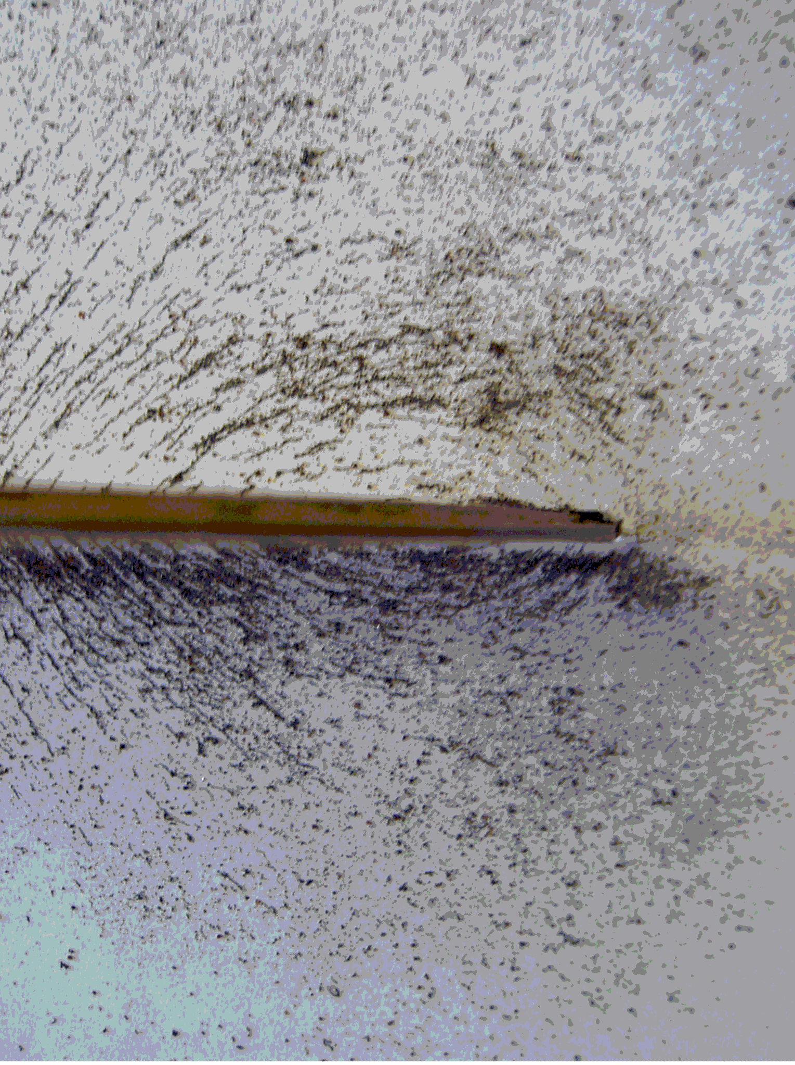

Нулевая зона

Рис. П.1.1.13 – Визуализация нулевой зоны на плоскости, перпендикулярной поверхности спирали с током

Важно отметить тот факт, что токи протекают по проводникам спирали в одном и том же направлении, и при этом вокруг витков, расположенных на расстоянии от центра спирали, превышающем 0,87 радиуса суперпозиция силовых линий магнитного поля приводит к изменению вектора напряженности на 180 градусов. Таково проявление магнитной аномалии.
В «нулевой зоне» полностью отсутствует напряженность магнитного поля. Здесь создаются условия, способствующие возникновению различных вихревых магнитных процессов, связанных с суперпозицией магнитных полей системы проводников и магнитного поля внешней среды. Это требует проведения дальнейших исследований с целью практического применения нового физического эффекта.
Фактически, обнаружена явная дискретность магнитного поля, разделяемая "нулевой зоной" - витком с координатой 0.87 радиуса спирали, вблизи которого магнитное поле отсутствует.
Корректность результатов моделирования многократно подтверждена экспериментально.
Это явление меняет представление о катушке с током, как о системе, которая, как ранее считалось, формирует однородное магнитное поле. Результат, отличающийся от Рис. П.1.1.5 приведен на Рис. П.1.1.14.
Аномальный участок
Участок диаметрального сечения плоской спирали без магнитных аномалий.
Нулевая зона
Нулевая зона
Центр (ось) плоской спирали
Н
Аномальный участок

Рис. П.1.1.14 – Пример дискретной структуры магнитного поля
в сечении плоской спирали с током.
Открытое физическое явление «полной компенсации нормальной составляющей магнитного поля в ближней зоне постоянного «спиралеподобного» тока позволяет ввести понятие «КПД катушек с током» и говорить об оптимальном использовании энергии магнитного поля в таких конструкциях.
Дополнительные исследования позволят применить новый физический эффект при разработке ряда принципиально новых измерительных приборов и в том числе для совершенствования нанотехнологических процессов.

